閱讀小書蟲
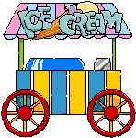 一 年 一 班 號 姓名 :
書名：
我學到的新詞：1. 2. 3.
- 我覺得書中最棒的幾句話：
1.第( )頁：

2.第( )頁：

- 看完這本書，我學會的事或感想是：

- 我會畫書中的一幕或聯想到的事物（請著色）
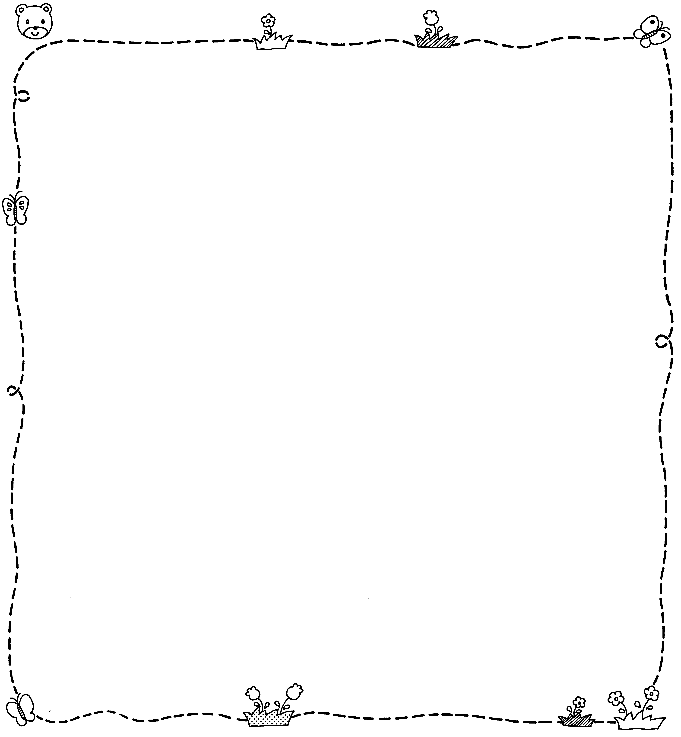
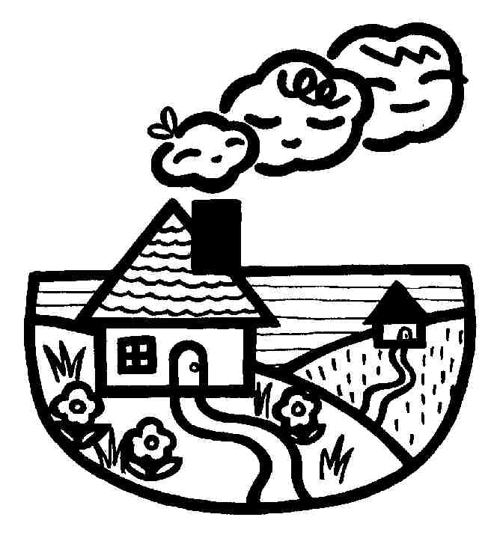
家長的話或簽名：

